Guía Clínica de Enfermedad Tromboembólica Venosa (ETEV) y Tromboembolismo Pulmonar (TEP)

Objeto y alcance
- Objeto: establecer las actuaciones a seguir ante pacientes que acuden a Urgencias con síntomas o diagnóstico de enfermedad tromboembólica venosa y tromboembolismo pulmonar (TEP).
- Alcance: pacientes con síntomas de ETEV/TEP atendidos en los Servicios de Urgencias de HM Hospitales.

Definición
El tromboembolismo pulmonar (TEP) es un cuadro clínico derivado de la obstrucción de la arteria pulmonar o una de sus ramas por un trombo originado en otra parte del cuerpo (generalmente una extremidad inferior o cavidad abdominal).

Tipología y clasificación

Según la cronología
- TEP agudo: síntomas aparecen inmediatamente o antes de 48 h.
- TEP subagudo: síntomas entre 3 y 14 días.
- TEP crónico: evolución > 2 semanas.

Según la situación hemodinámica y nivel de riesgo
- Inestable / masivo / alto riesgo: hipotensión sistólica ≤ 90 mmHg, caída de TAS ≥ 40 mmHg durante > 15 min o necesidad de vasopresores/inotrópicos; no explicable por sepsis, arritmia, disfunción ventricular izquierda o hipovolemia.
- Estable de riesgo intermedio alto: no cumple criterios de inestabilidad pero existe disfunción del ventrículo derecho y elevación de troponina.
- Estable de riesgo intermedio bajo: puntuación PESI con disfunción VD sin elevación de troponina, o PESI de alto riesgo pero sin disfunción VD ni elevación de troponina.
- Estable o de bajo riesgo: PESI de bajo riesgo y sin disfunción ventricular derecha.

Epidemiología
La incidencia global se estima en ~112 casos por 100 000 habitantes/año y es mayor en hombres que en mujeres (56 frente a 48 por 100 000). La incidencia aumenta con la edad (≥ 500/100 000 en mayores de 75 años); los factores protectores incluyen el uso de estatinas, ejercicio regular y bajo IMC. La mortalidad por TEP es del 4 % a los 30 días y 13 % al año; sin tratamiento la letalidad puede alcanzar el 30 %. Tras una trombosis venosa profunda (TVP) el 20–50 % de los pacientes desarrolla síndrome postrombótico y el 2–4 % tras un TEP desarrolla hipertensión pulmonar tromboembólica crónica.

Sintomatología
Los síntomas iniciales son muy variables, desde el paciente asintomático hasta shock o muerte súbita. Los síntomas más frecuentes son:
- Disnea súbita (80–88 %).
- Dolor torácico agudo tipo pleurítico (70–76 %) o inespecífico (14–17 %).
- Ansiedad/inquietud (36–60 %).
- Tos (50–53 %), sudoración (27–40 %) y hemoptisis (28–30 %).
- Dolor en la pantorrilla (39 %), síncope (13 %) y palpitaciones (10 %).
La presentación clínica es inespecífica y hasta 1/3 de los pacientes con TVP profunda pueden tener un TEP asintomático. Si se detecta una TVP, es obligatorio evaluar TEP. La clínica aislada tiene sensibilidad ~85 % y especificidad 51 %, por lo que se requiere un alto nivel de sospecha hasta disponer de pruebas objetivas.

Signos de shock/inestabilidad hemodinámica (Tabla 1)
- Hipotensión: TAS < 90 mmHg o TAD < 50 mmHg.
- Taquicardia: FC > 100 lpm.
- Frecuencia respiratoria: > 30 rpm o < 10 rpm.
- Pulso débil y mala perfusión periférica.
- Agitación o obnubilación.

Manifestaciones clínicas en TEP (Tabla 2)

Síntomas (frecuencia)
Síntoma | Frecuencia
Disnea súbita | 80–88 %
Dolor torácico agudo tipo pleurítico | 70–76 %
Dolor torácico agudo inespecífico | 14–17 %
Ansiedad/inquietud | 36–60 %
Tos | 50–53 %
Sudoración | 27–40 %
Hemoptisis | 28–30 %
Dolor en la pantorrilla | 39 %
Síncope | 13 %
Palpitaciones | 10 %

Signos (frecuencia)
Signo | Frecuencia
Taquipnea (> 20 rpm) | 85–92 %
Taquicardia (> 100 lpm) | 50–58 %
Aumento del segundo tono pulmonar | 53–57 %
Crepitantes auscultatorios | 55–58 %
Fiebre (> 37,5 °C) | 35–50 %
Signos de TVP en miembros inferiores | 32–41 %
Cianosis | 18 %
Arritmias | 15 %

Ítems que deben registrarse obligatoriamente en la historia clínica (Tabla 2 bis)
- Anamnesis completa, incluyendo factores de riesgo trombóticos.
- Exploración física detallada.
- Puntaje en la escala de Wells (nivel de probabilidad clínica).
- Puntaje en las escalas PESI o sPESI de gravedad.
- Descripción del ECG.
- En su caso, existencia de disfunción ventricular derecha en TAC o ecocardiografía.

Escala de Wells para TEP (Tabla 3)
Criterio | Puntos
TEP como primera posibilidad diagnóstica | 3
Signos clínicos de TVP | 3
Antecedentes de TEP o TVP | 1,5
Frecuencia cardiaca > 100 lpm | 1,5
Cirugía o inmovilización en las 4 semanas previas | 1,5
Cáncer tratado en los 6 meses previos o en tratamiento paliativo | 1
Hemoptisis | 1
Interpretación: - Probabilidad clínica baja: 0–1 punto. - Intermedia: 2–6 puntos. - Alta: ≥ 7 puntos. - Algunas versiones agrupan «improbable» ≤ 4 y «probable» > 4 puntos.

Algoritmos de manejo

Algoritmo inicial
Tras el triaje y valoración inicial con constantes (TA, FC, FR, temperatura, Sat O₂) se evalúa la presencia de signos de inestabilidad hemodinámica. El algoritmo de manejo inicial se ilustra a continuación:
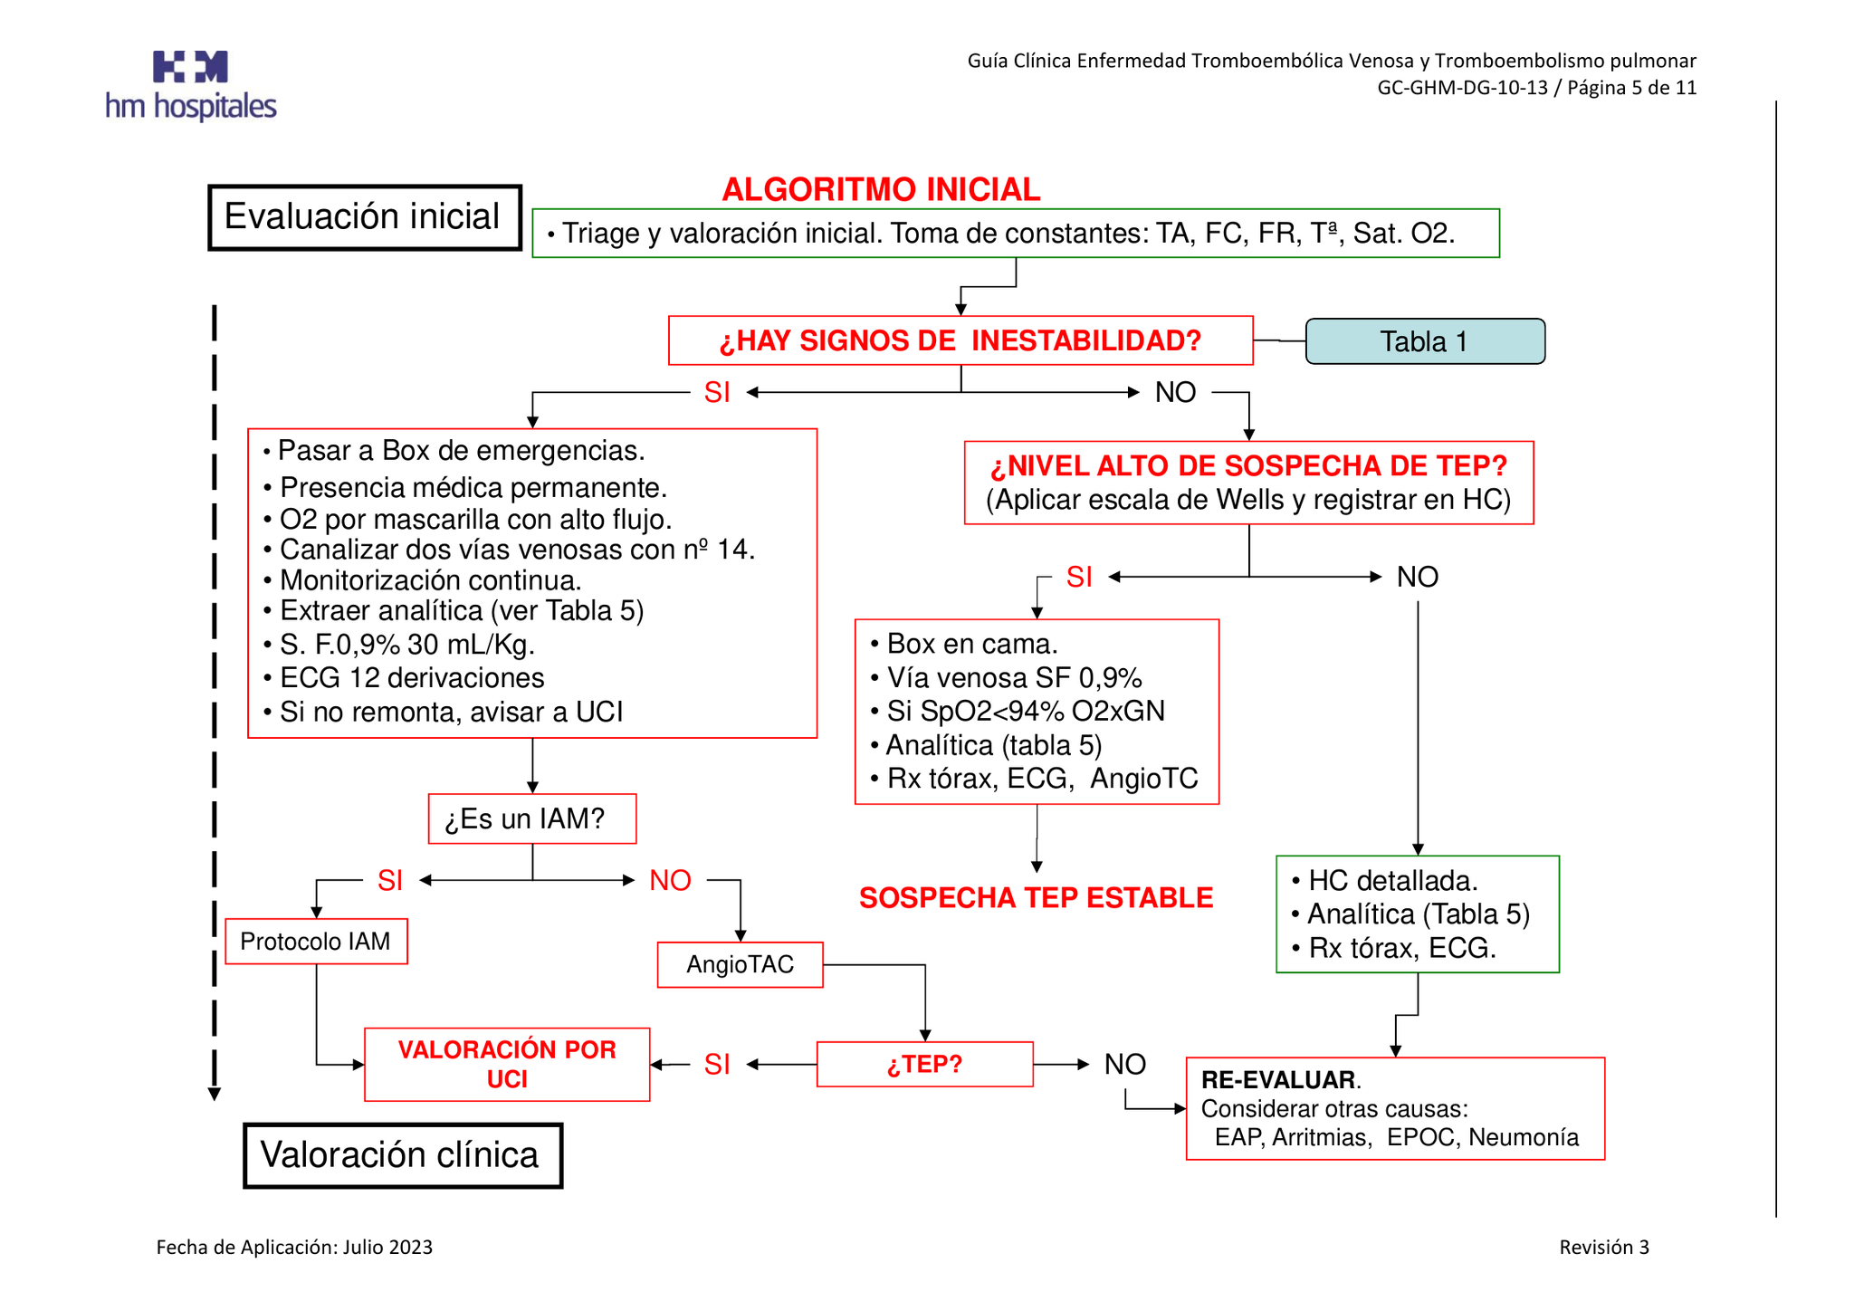
- Si hay inestabilidad hemodinámica se ingresa en box de emergencias con atención médica permanente, oxígeno de alto flujo, monitorización y canalización de dos vías venosas; se realiza analítica urgente (ver tabla 5 del original), fluidoterapia y ECG. Si no mejora, avisar a UCI. Se debe descartar infarto agudo de miocardio (IAM) y activar su protocolo si procede.
- Si no hay inestabilidad pero existe alto nivel de sospecha de TEP (escala de Wells) se pasa a box en cama, canaliza vía venosa con SF 0,9 %, se administra O₂ con gafas nasales si SpO₂ < 94 %, se realiza analítica (tabla 5), radiografía de tórax, ECG y angio‑TC.
- Si la sospecha es baja, se realiza historia clínica detallada, analítica y radiografía/ECG y se reevalúa para considerar otras causas (edema agudo de pulmón, arritmias, EPOC, neumonía).

Algoritmo para TEP estable
En pacientes estables sin inestabilidad hemodinámica se aplican escalas de probabilidad clínica (Wells) y se determina la necesidad de dímero D y angio‑TC. El algoritmo completo se muestra en la imagen:
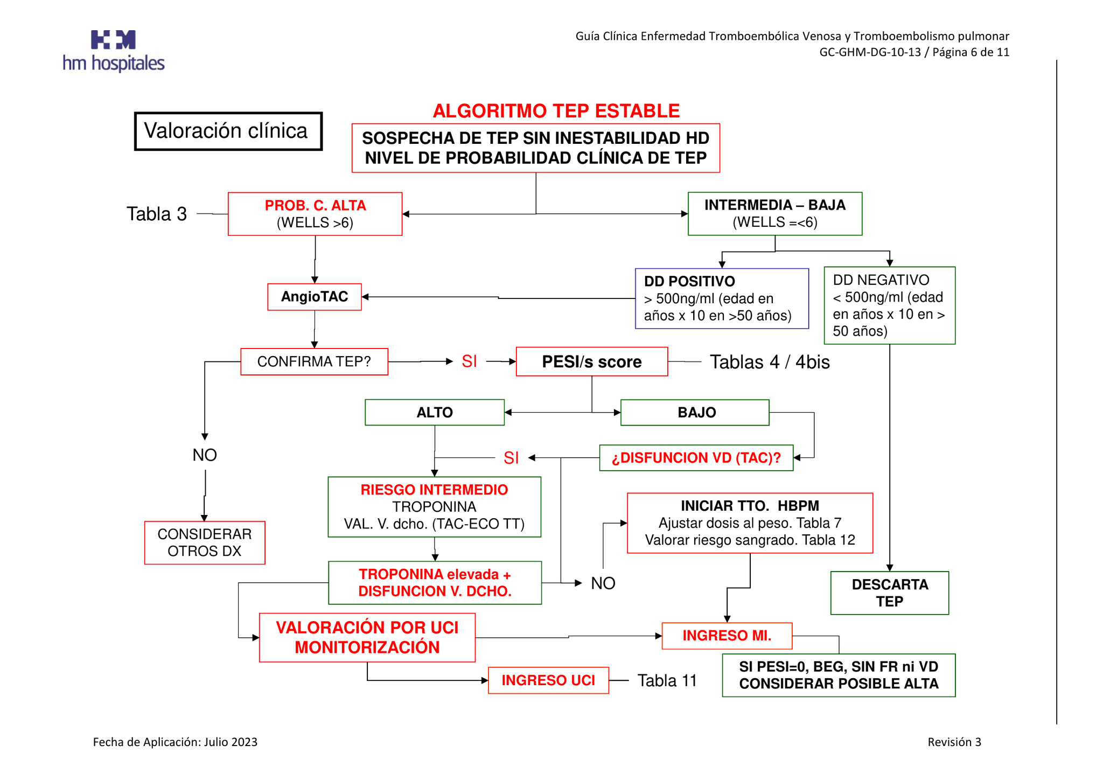
Conceptos clave: - Si la probabilidad clínica es alta (Wells > 6) se realiza directamente angio‑TC. Si confirma TEP se calcula el PESI/sPESI; si la puntuación es alta y hay disfunción del ventrículo derecho se ingresa en UCI con monitorización. Si PESI es bajo y no hay disfunción VD se puede ingresar en Medicina Interna e iniciar tratamiento con HBPM ajustada al peso. - Si la probabilidad clínica es intermedia/baja se solicita dímero D. Un resultado negativo (< 500 ng/ml o edad × 10 en > 50 años) descarta TEP; un resultado positivo conduce a angio‑TC.

Algoritmo para sospecha de TVP de miembros inferiores
Si el paciente presenta dolor, hinchazón o edema de extremidades inferiores y factores de riesgo de ETEV se aplica la regla de Wells para TVP. En función de la probabilidad clínica se decide realizar dímero D o eco‑Doppler. El algoritmo se incluye como imagen:
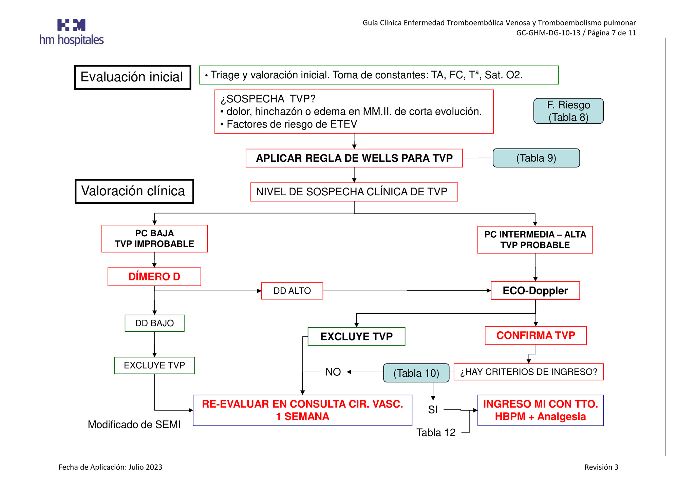
- Si la probabilidad clínica de TVP es baja, se solicita dímero D: un resultado bajo excluye TVP; un resultado alto requiere eco‑Doppler. Si el Doppler excluye TVP pero persiste la sospecha, se reevalúa en consulta de Cirugía Vascular a la semana.
- Si la probabilidad clínica es intermedia/alta se realiza eco‑Doppler directo. La confirmación de TVP requiere ingreso en Medicina Interna con heparina de bajo peso molecular (HBPM) y analgesia. Si se excluye TVP pero existen criterios de ingreso (tabla 10 del original), el manejo se individualiza.

Nota de actualización bibliográfica
- Guías ESC 2024: la European Society of Cardiology actualizó en 2024 las recomendaciones para el diagnóstico y tratamiento del TEP agudo, incorporando el uso de trombolisis sistémica o catéter‑dirigida en pacientes con inestabilidad hemodinámica y la consideración de la reperfusión percutánea en centros con experiencia. También se revisaron los algoritmos diagnósticos con dosis ajustadas de dímero D según la edad y el uso de la escala Hestia para seleccionar pacientes candidatos a manejo ambulatorio[1].
- Protocolos autonómicos 2024: algunos hospitales españoles (p. ej., Hospital Reina Sofía – Córdoba) han publicado actualizaciones de enero 2024 para el manejo diagnóstico‑terapéutico del TEP agudo que incluyen novedades en anticoagulación inicial con anticoagulantes orales de acción directa (DOAC) y algoritmos para alta precoz[2].
- Recomendaciones FESemi 2024: la Sociedad Española de Medicina Interna ha emitido recomendaciones para 2024 sobre enfermedad tromboembólica venosa que abordan la prevención secundaria, uso de DOAC y duración del tratamiento[3].
Se aconseja consultar estas actualizaciones para integrar las novedades en la práctica clínica.

[1] Diagnóstico y tratamiento de la embolia pulmonar - CardioTeca
https://www.cardioteca.com/cardiologia-clinica/6423-diagnostico-y-tratamiento-de-la-embolia-pulmonar-grupo-de-enfermedad-tromboembolica-de-la-semi-2024.html
[2] [PDF] UNIDAD ENFERMEDAD TROMBOEMBOLIC A VENOSA
http://www.sspa.juntadeandalucia.es/servicioandaluzdesalud/hrs3/fileadmin/user_upload/area_medica/medicina_interna/plan_funcional_unidad_etv_2024.pdf
[3] [PDF] Recomendaciones 2024 de la Sociedad Española de Medicina ...
https://www.fesemi.org/sites/default/files/documentos/grupos/noticias/rce_spanish_version_2024_semi_cat_guidelines.pdf

